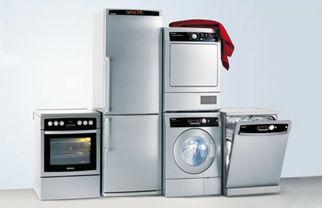

Словарь.
Существительные: утюг,телевизор,холодильник,печка,лампа,лампочка,часы,чайник,телефон,шнур,ток,розетка,плита,пылесос,самовар,кофейник,магнитофон,видеомагнитофон,радио,бритва,компьютер,батарейка,вилка,провод,электро
прибор,плитка,миксер,тостер,мясорубка,фен,микроволновка,торшер,
бра,люстра,приёмник,радиотелефон,видеоприставка,вафельница,титан,
ночник,вентилятор,электричество,электрик,электростанция,соковарка, выключатель,кофеварка,пароварка,скороварка,мантоварка,соковыжи
малка,хлеборезка,электродрель,электропила,обогреватель,сушилка,мо-
розильник, модель, фирма.

Прилагательные: высокий,большой,красивый,белый,красный,синий,зеленый,низкий,широкий,маленький,горячий,теплый,холодный,цветной,гладкий,ровный,чистый,грязный,электрический,настольный,морозильная(камера),стиральная и швейная (машина),блестящий,домашний,пластмассовый,железный,моющий,включенный,металлический,музыкальный(центр),мобильный(телефон),печатная(машина),вытяжной,бытовой,напольный,настенный,наручный,ручной,двухкассетный,дистанционный(управление,игрушка),современный,модный,устаревший,мощный,комбинированный,фирменный,отечественный,импортный,зарубежный,пригодный,двухкамерный.

Глаголы: работать,гудеть,шипеть,гладить,хранить,смотреть,варить,жарить,печь,
идти,стоять,кипеть,греть,говорить,слушать,звонить,светить,бурлить,убирать,чистить,собирать,играть,трещать,шуметь,стирать,отжимать,сушить,блестеть,обслуживать,набирать,крутить,проветривать,вытягивать,резать,рубить,прибивать,чинить,вынимать,ремонтировать,сбивать,поджаривать,подсушивать,освещать,сверлить,пилить,выжимать,комбиниро-
вать, создавать, придумывать, производить, служить.

Наречия: быстро,медленно,красиво,чисто,аккуратно,хорошо,плохо,высоко,низко,уютно,комфортно,модно,современно,удобно,великолепно,горячо,долго,
осторожно, громко, внимательно, бережно.

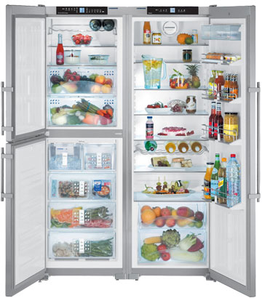
Загадки.

Полюбуйся, посмотри –
Полюс северный внутри!
Там сверкают снег и лед,
Там сама зима живет.
Навсегда нам эту зиму
Привезли из магазина.
(Холодильник)
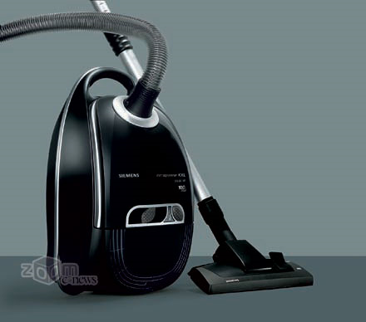
Есть у нас в квартире робот.
У него огромный хобот.
Любит робот чистоту
И гудит, как лайнер «ТУ».
Он охотно пыль глотает,
Не болеет, не чихает.
(Пылесос)

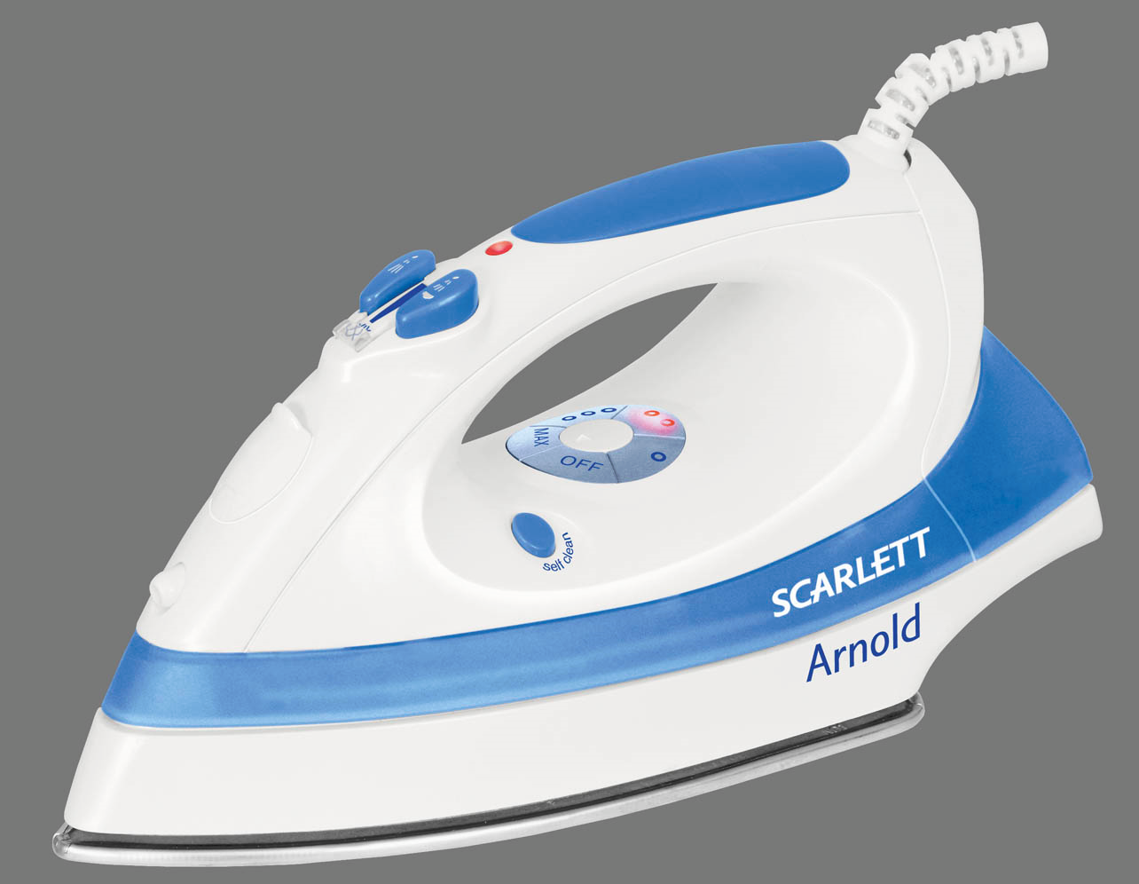
Я не хвастая, скажу:
Всех друзей омоложу!
Идут ко мне унылые –
С морщинками, со складками
Уходят очень милые –
Веселые и гладкие!
Значит, я надежный друг,
Электрический …(утюг).

Через поле и лесок
Подается голосок.
Он бежит по проводам –
Скажешь здесь, а слышно там.
(Телефон)
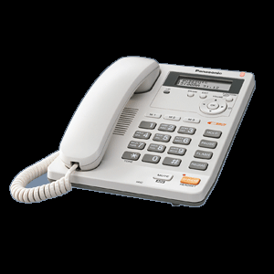

Игры и упражнения

Развитие грамматического строя речи.

Образование существительных с уменьшительно-ласкательными суффиксами «Назови ласково»

Телефон – телефончик
Пылесос – пылесосик
Торшер – торшерчик
Лампа – лампочка
Холодильник – холодильничек
Утюг – утюжок
Магнитофон – магнитофончик
Плита – плитка (плиточка)

Образование существительных множественного числа в именительном и родительном падежах «Один – много»

Телевизор – телевизоры – телевизоров
Люстра – люстры – люстр
Утюг – утюги – утюгов
Телефон – телефоны – телефонов
Пылесос – пылесосы – пылесосов
Торшер – торшеры – торшеров

Согласование слов по типу управления «Закончи предложение»

Мама стирает белье в … (стиральная машина).
Папа чистит ковер … (пылесос).
Дочь гладит одежду … (утюг).
Коля поджаривает хлеб в … (тостер).
Бабушка на кухне достает продукты из …(холодильник).
Маша готовит на … (плита).
Антон разговаривает по …(телефон).
Фильмы и мультфильмы показывают по …(телевизор).
Вера читает книгу под настенной …(лампа).
